
หน่วยการเรียนรู้ที่ ๒๑
การฟัง การดู และการพูด

เรื่องที่ ๑ แผนการจัดการเรียนรู้ที่ ๓

จับประเด็นจากการฟัง


ชั้นประถมศึกษาปีที่ ๒ เวลา ๑ ชั่วโมง

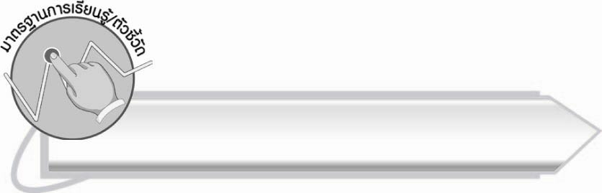
มาตรฐานการเรียนรู้/ตัวชี้วัด

มาตรฐานการเรียนรู้
มาตรฐาน ท ๓.๑ สามารถเลือกฟังและดูอย่างมีวิจารณญาณ และพูดแสดงความรู้ ความคิด
และความรู้สึกในโอกาสต่าง ๆ อย่างมีวิจารณญาณและสร้างสรรค์
ตัวชี้วัด
ท ๓.๑ ป. ๒/๑ ฟังคำแนะนำ คำสั่งที่ซับซ้อน และปฏิบัติตาม
ท ๓.๑ ป. ๒/๗ มีมารยาทในการฟัง การดู และการพูด

จุดประสงค์การเรียนรู้สู่ตัวชี้วัด

๑. อธิบายถึงใจความสำคัญและรายละเอียดของข้อความที่ฟัง (K)
๒. ฟังแล้วจับประเด็นสำคัญนำไปปฏิบัติได้ (P)
๓. ตระหนักถึงความสำคัญของการฟังเพื่อนำไปใช้จริง (A)

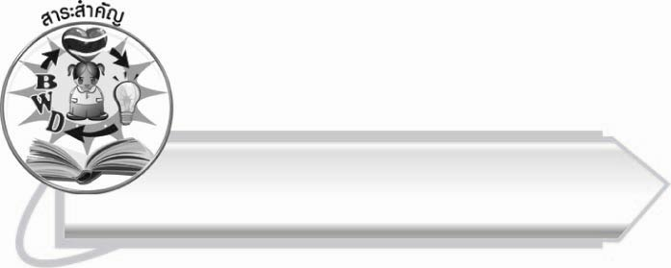
สาระสำคัญ

เรื่องที่ฟังจะมีทั้งใจความสำคัญ และรายละเอียดที่ขยายความ ผู้ฟังต้องจับประเด็นสำคัญ
ของข้อความที่ฟังให้ได้

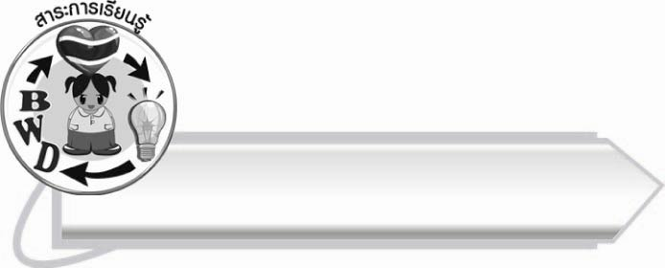
สาระการเรียนรู้

การฟังคำแนะนำ คำสั่งที่ซับซ้อน



สมรรถนะสำคัญของผู้เรียน

๑. ความสามารถในการสื่อสาร
- ทักษะการอ่าน
- ทักษะการฟัง การดู และการพูด
๒. ความสามารถในการคิด
- การวิเคราะห์
- การประยุกต์/การปรับปรุง
- การสรุปความรู้
๓. ความสามารถในการแก้ปัญหา
๔. ความสามารถในการใช้ทักษะชีวิต



คุณลักษณะอันพึงประสงค์

ใฝ่เรียนรู้
ตัวชี้วัดที่ ๔.๑ ตั้งใจ เพียรพยายามในการเรียนและเข้าร่วมกิจกรรมการเรียนรู้
มุ่งมั่นในการทำงาน
ตัวชี้วัดที่ ๖.๑ ตั้งใจและรับผิดชอบในการปฏิบัติหน้าที่การงาน
ตัวชี้วัดที่ ๖.๒ ทำงานด้วยความเพียรพยายามและอดทนเพื่อให้งานสำเร็จ
ตามเป้าหมาย
รักความเป็นไทย
ตัวชี้วัดที่ ๗.๒ เห็นคุณค่าและใช้ภาษาไทยในการสื่อสารได้อย่างถูกต้อง
เหมาะสม


ชิ้นงานหรือภาระงาน (หลักฐาน ร่องรอยแสดงความรู้)

-

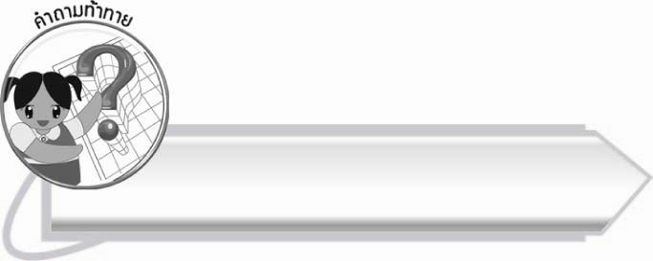
คำถามท้าทาย

ในครอบครัวของเรา ถ้าผู้ใหญ่และเด็กต่างก็ไม่ฟังกันเลย จะเกิดอะไรขึ้น

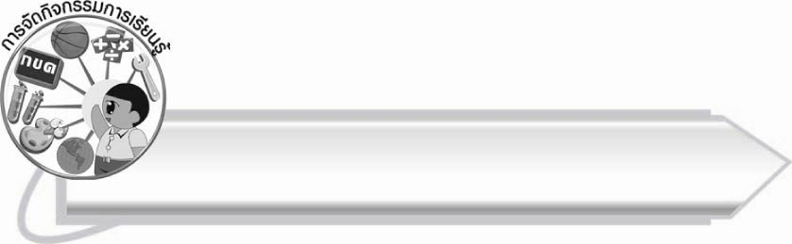
การจัดกิจกรรมการเรียนรู้

๑. ให้นักเรียนอ่านออกเสียงบทร้อยกรอง “การฟัง” จากแผนภูมิที่ครูติดบนกระดานพร้อม ๆ กัน แล้วสนทนาเกี่ยวกับความสำคัญของการเป็นผู้ฟังที่ดีจากบทร้อยกรอง

การฟัง
จะฟังอะไร ตั้งใจให้มั่น
มองผู้พูดนั้น จำให้ขึ้นใจ

๒. ให้นักเรียนร่วมกันวิเคราะห์ข้อความที่ได้ฟัง ดังนี้
ช่วยไปหยิบห่อผ้าสีเขียว ๆ ในตะกร้าขาวที่อยู่ข้างตู้ไม้ใบใหญ่ใบริมสุด หรือใบแรกจากซ้ายมือน่ะ
๏ ให้ไปหยิบอะไร (ห่อผ้าสีเขียว)
๏ อยู่ในอะไร (ในตะกร้าขาว)
๏ อยู่ที่ไหน (ข้างตู้ไม้)
๏ ส่วนที่เป็นส่วนขยายความ (ใบใหญ่ ใบริมสุด หรือใบแรกจากซ้ายมือ)

๓. ให้นักเรียนแบ่งกลุ่ม กลุ่มละ ๓-๕ คน ร่วมกันวิเคราะห์ข้อความที่ครูพูดให้ฟัง ลงในกระดาษที่ครูแจก (๑๕ นาที)
ช่วยไปดูลูกหมาที่เกิดใหม่เมื่อ ๒ วันหน่อยซิ มันอยู่ใต้บันได
หลังบ้านว่ามีกี่ตัว มีสีอะไรบ้าง ลักษณะอย่างไร ระวังแม่มันด้วยนะ
มันกำลังหวงลูก อย่าเข้าไปใกล้นัก

๏ ให้ไปดูอะไร
๏ ที่ไหน
๏ มีรายละเอียดอย่างไร
๏ ส่วนที่ขยายความ คืออะไร
ผู้มาใหม่ โปรดมาหยิบหมายเลขแล้วนั่งรอเรียกตามเบอร์ตั้งแต่
เวลา ๗ โมงครึ่งนะคะ เพื่อจะวัดความดัน เมื่อวัดความดันแล้วไปรับประทานอาหารก่อนได้ค่ะ แล้วกลับมาที่นี่ เพื่อรอเรียกพบแพทย์ตามหมายเลขใหม่ที่เจ้าหน้าที่จะแจกให้ค่ะ

๏ ใคร
๏ ทำอะไร
๏ เมื่อใด
๏ เพื่ออะไร
๏ ส่วนที่ขยายความ คืออะไร
ร้าน “ใจดี” ปิดปรับปรุง ๒ เดือน ถ้าต้องการติดต่อโปรดข้ามถนนไปที่ซอยเล็ก ๆ เยื้องกับร้านนี้ แล้วเดินเข้าซอยไปประมาณ ๕๐ เมตร จะพบ
ตู้โทรศัพท์สาธารณะอยู่ด้านซ้ายมือ ใกล้ซอยย่อย เดินเข้าซอยนั้นไปถึงร้านที่ ๗ ใช้ชื่อเดิมของร้านนี้

๏ ใคร
๏ ทำอะไร
๏ ถ้าต้องการติดต่อกันจะทำอย่างไร
๏ ส่วนที่ขยายความ คืออะไร
๔. ให้นักเรียนออกมานำเสนอหน้าชั้นเรียน แล้วร่วมกันตรวจสอบความถูกต้อง
๕. ให้นักเรียนร่วมกันสรุปความรู้ ดังนี้
๏ เรื่องที่ฟังจะมีทั้งใจความสำคัญ และรายละเอียดที่ขยายความ ผู้ฟังต้องจับประเด็นสำคัญของข้อความที่ฟังให้ได้
๖. ให้นักเรียนร่วมกันแสดงความคิดเห็น โดยครูใช้คำถามท้าทาย ดังนี้
๏ ในครอบครัวของเรา ถ้าผู้ใหญ่และเด็กต่างก็ไม่ฟังกันเลยจะเกิดอะไรขึ้น

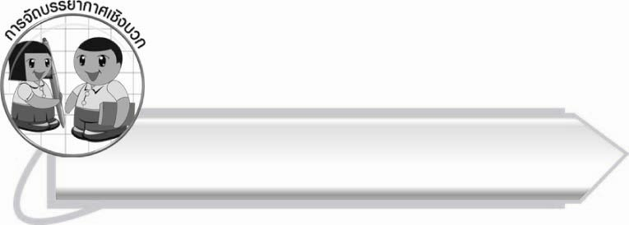
การจัดบรรยากาศเชิงบวก

ส่งเสริมให้นักเรียนพัฒนาการคิดด้วยการฝึกตั้งคำถามในการสรุปประเด็นความรู้ต่าง ๆ
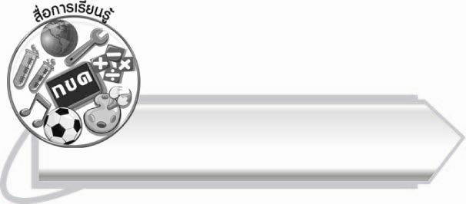

สื่อการเรียนรู้

แผนภูมิบทร้อยกรอง “การฟัง”

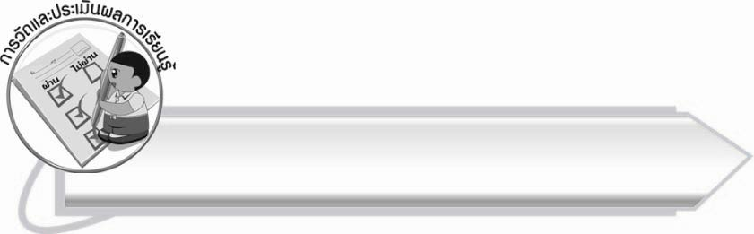

การวัดและประเมินผลการเรียนรู้

๑. วิธีการวัดและประเมินผล
๑.๑ สังเกตพฤติกรรมของนักเรียนในการเข้าร่วมกิจกรรม
๑.๒ สังเกตพฤติกรรมของนักเรียนในการเข้าร่วมกิจกรรมกลุ่ม
๒. เครื่องมือ
๒.๑ แบบสังเกตพฤติกรรมการเข้าร่วมกิจกรรม
๒.๒ แบบสังเกตพฤติกรรมการเข้าร่วมกิจกรรมกลุ่ม

๓. เกณฑ์การประเมิน
๓.๑ การประเมินพฤติกรรมการเข้าร่วมกิจกรรม
ผ่านตั้งแต่ ๒ รายการ ถือว่า ผ่าน
ผ่าน ๑ รายการ ถือว่า ไม่ผ่าน
๓.๒ การประเมินพฤติกรรมการเข้าร่วมกิจกรรมกลุ่ม
คะแนน ๙-๑๐ ระดับ ดีมาก
คะแนน ๗-๘ ระดับ ดี
คะแนน ๕-๖ ระดับ พอใช้
คะแนน ๐-๔ ระดับ ควรปรับปรุง

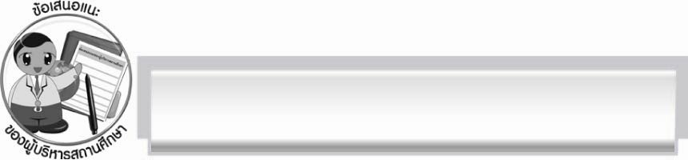
ข้อเสนอแนะของผู้บริหารสถานศึกษา
______________________________________________________________________________
______________________________________________________________________________
______________________________________________________________________________
______________________________________________________________________________
______________________________________________________________________________
______________________________________________________________________________
______________________________________________________________________________
______________________________________________________________________________
______________________________________________________________________________
______________________________________________________________________________
______________________________________________________________________________
______________________________________________________________________________
______________________________________________________________________________
______________________________________________________________________________
______________________________________________________________________________
______________________________________________________________________________
______________________________________________________________________________
______________________________________________________________________________
______________________________________________________________________________
______________________________________________________________________________
______________________________________________________________________________
______________________________________________________________________________
______________________________________________________________________________
______________________________________________________________________________

ลงชื่อ_________________________ (ผู้บริหารสถานศึกษา)
(_________________________)
________/________/_______


บันทึกหลังการสอน

ผลการจัดการเรียนการสอน

______________________________________________________________________________
______________________________________________________________________________
______________________________________________________________________________
______________________________________________________________________________
______________________________________________________________________________
______________________________________________________________________________

ปัญหา/อุปสรรค

______________________________________________________________________________
______________________________________________________________________________
______________________________________________________________________________
______________________________________________________________________________
______________________________________________________________________________
______________________________________________________________________________

แนวทางแก้ไข

______________________________________________________________________________
______________________________________________________________________________
______________________________________________________________________________
______________________________________________________________________________
______________________________________________________________________________
______________________________________________________________________________

ลงชื่อ__________________________ (ผู้บันทึก)
(_________________________)
________/________/_______

